Διαίρεση κλασμάτων

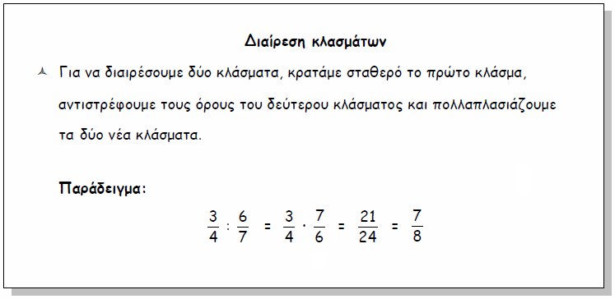



Να κάνεις τις παρακάτω διαιρέσεις. Μην ξεχάσεις να κάνεις απλοποίηση.

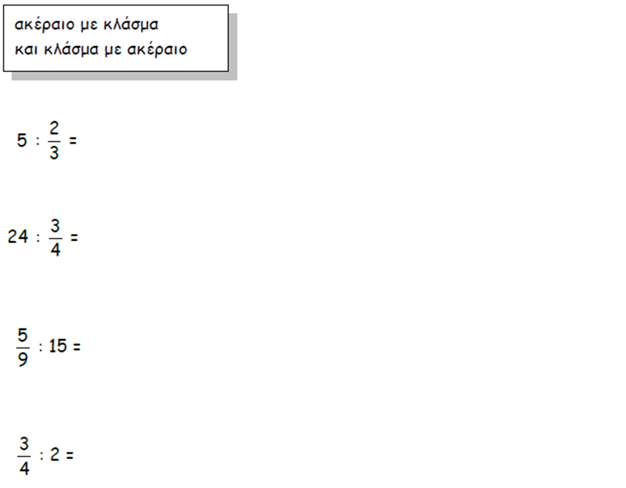

33

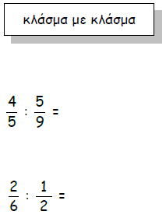

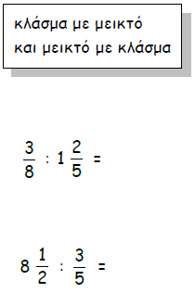

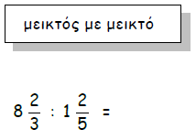

34


\\

1. Να κάνεις τις παρακάτω διαιρέσεις. Μην ξεχάσεις να κάνεις απλοποίηση όπου χρειάζεται.

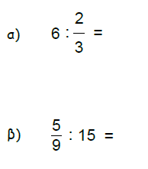

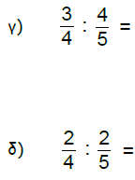

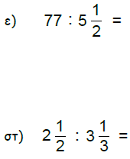

35

